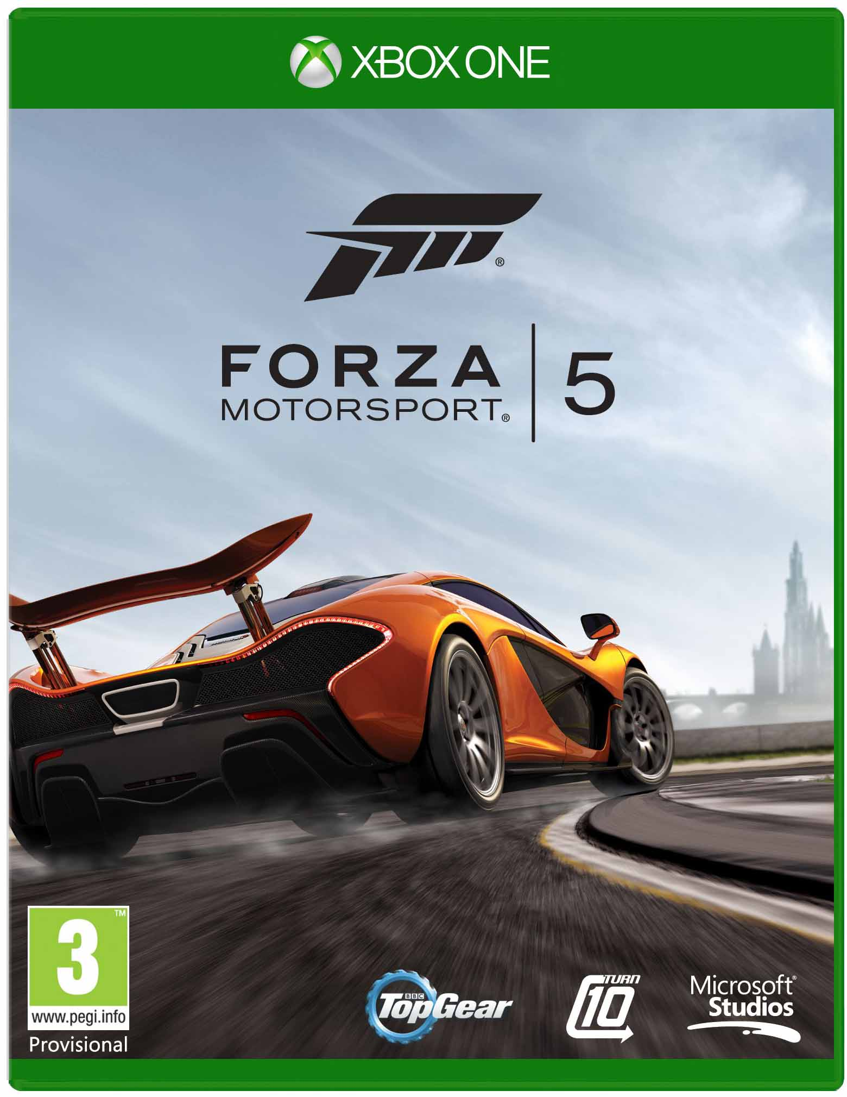
Developer | Turn 10 Studios
 | Playground Games
 | Sumo Digital
Genre | Racing Simulation
Publisher | Microsoft Studios
Plattform | Xbox
Funktional-Ästhetische Analyse Der Simulationsgedanken prägt Forza und somit ebenfalls dessen Sounddesign. Alle Klänge wurden in aufwändiger Arbeit aufgenommen und passen immer zu Fahrzeug, Geschwindigkeit und Witterung.
2.1.1 Feedback Die Motorgeräusche passen sich möglichst realistisch an die Geschwindigkeit des Motors an und geben dem Spieler somit möglichst realistisches Feedback zur Geschwindigkeit, zur Übersetzung und tragen massgebend zum Fahrgefühl bei.
2.1.1 Simulation Die Soundengineers arbeiten bei Rennsimulationen immer sehr eng mit dem Physics-Team zusammen. Im vergleich zu Arcade-lastigen Rennspielen (siehe MarioKart) verändert sich der Ton bei jedem Fahrzeug, bei jedem Untergrund, bei verschiedenen Wetterbedingungen, bei anderer Kameraanssicht. Teilweise sogar je nach Reifen.
<<TONSAMPLE>>
Da sich der Ton Dynamisch anpassen muss kann er nicht einfach nur aufgenommen werden. Der Ton wird von verschiedenen Fahrzeugmodellen aufgenommen und in Einzelteile zerlegt. Diese Einzelteile werden dann dynamisch angepasst.
2.1.5 Das Spiel macht einem mit “Piep”-Geräuschen auf kritische werte im HUD aufmerksam.
2.1.6 Immersion. Spielt man in der Cockpit Ansicht verändert sich der Sound stark. Man bekommt das Gefühl wirklich in einem Fahrzeug zu sitzen. Im Vergleich zu MarioKart, welches mit verschiedenen reizüberflutenden Sounds arbeitet versucht Forza mit simulierten Motorgeräuschen und filtern auch bei leiser Lautstärke laut und stark zu klingen.
2.2 Bezug Interaktion Klang 2.2.2.1 Die Gangschaltung gibt auf Knopfdruck ebenfalls Geräusche ab. Im vergleich zu Arcadespielen wie mariokart aber reduziert auf das metall der gangschaltung, das dumpfe klicken des steuerrads. diese Geräusche existieren, werden aber oft vom motor übertönt.
2.2.2 Der Motor trägt zum Geschwindigkeitsgefühl bei.
2.2.3 Zu den Einfachen Aktionen gehören Beschleunigen, Bremsen Steuern und Schalten.
2.2.3.2 Je nach Fahrzeug und Strecke kann gedriftet werden. Im vergleich zu Arcadelastigen spielen wie MarioKart ist das driften in FM durch die Kräfte simuliert und somit auch der Ton. Es gibt also keinen drift-ton sondern die reifen lösen beim rutschen verschiedene Geräusche aus.
<<SOUND>>
2.2.3.3 Das Crash Geräusch ist in FM fast immer das Ende. Es wurde aber auch aufgenommen. Es gibt kein künstliches auditives feedback wie man es von MarioKart kennt. Wo zB der charakter auf den Unfall reagiert.
2.2.3.4 Ist ein fahrzeug völlig verschrottet wird es anders klingen.
broken.mp4
223 Witterungsverhältnisse geben atmosphärischen ton. ZB Regen Gewitter usw.
2.4 Die geräusche der anderen Fahrzeuge sind ebenso abwechslungsreich und tragen zur Action bei. Befindet man sich im getümmel oder wird aufgeholt hört man das sofort am sound.
Algemeine ästhetische beurteilung Der klang spielt eine sehr wichtige rolle für das fahrgefühl. deshalb wurden bei forza die geräusche sehr aufwendig aufgenommen und in ihre einzelteile zerlegt. Musikalische begleitung gibt es lediglich im menu. Die klänge geben einzeln nicht viel her. Gemischt bilden sie aber eine fast perfekte rennstreckenatmosphäre ab.

